高一期末校际联合考试

数学试题

2020．07

一、选择题：本大题共10小题，每小题5分，共50分.在每小题给出的四个选项中，只有一项是符合题目要求的．

1．复数 （其中i为虚数单位）的共轭复数为



2．已知，那么cos(π＋*α*)＝



3．已知



4．角*α*的终边过点*P*(－4，3)，则sin 2*α*＝



5．已知向量满足，且，则与的夹角*θ*为



6． 《五曹算经》是我国南北朝时期数学家甄鸾为各级政府的行政人员编撰的一部实用算术书，其第四卷第九题如下： “今有平地聚粟，下周三丈，高四尺，向粟几何” ？其意思为场院内有圆锥形稻谷堆，底面周长3文，高4尺，那么这堆稻谷有多少斛？已知1丈等于10尺， 1 斛稻谷的体积约为1．62立方尺，圆周率约为3，估算堆放的稻谷约有多少斛（保留两位小数）

A． 61．73

B． 61．7

C． 61．70

D． 61．69

7．函数的图像可由函数*y*＝cos*x*的图像怎样变换得到

A．先把各点的横坐标伸长到原来的2倍（纵坐标不变），再向左平移 个单位

B．先把各点的横坐标伸长到原来的2倍（纵坐标不变），再向右平移 个单位

C．先把各点的横坐标缩短到原来的倍（纵坐标不变），再向左平移单位

D．先把各点的横坐标缩短到原来的倍（纵坐标不变），再向右平移个单位

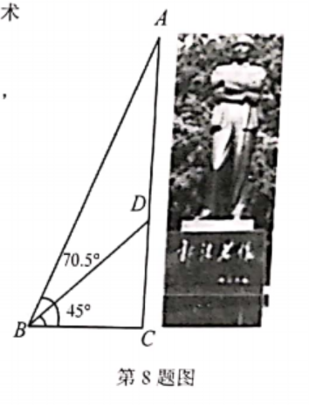8．雕塑成了大学环境不可分割的一部分，在中国科学技术

大学校园中就有一座郭沫若的雕像．雕像由像体*AD*

和底座*CD*两部分组成．如图，在直角三角形*ABC*中，

∠*ABC*＝70．5°，在直角三角形*DBC*中，

∠*DBC*＝45°，且*CD*＝2．3米，则像体*AD*的高度约

为（最后结果精确到0．1米．参考数据：



A． 4．0米

B． 4．2米

C． 4．3米

D． 4．4米

9．正方体的棱长为2，以其所有面的中心为顶点的多面体的体积为



10．直三棱柱的6个顶点在球*O*的球面上．若*AB*＝3，*AC*＝4．*AB*⊥*AC*，*AA*1＝12，则球*O*的表面积为



二、选择题：本大题共4小题，每小题5分，共20分。在每小题给出的四个选项中，有多项符合题目要求的，全部选对得5分，选对伯不全的得3分，有选错的得0分。

11．已知*α*，*β*是两个不重合的平面， *m*，*n*是两条不重合的直线

A．若*m*⊥*α*，*n*∥*α*，则*m*⊥*n*

B．若*m*⊂*α*，*α*∥*β*，则*m*//*β*

C．若*m*//*n*，*α*∥*β* ，则*m*与*α*所成的角和*n*与*β*所成的角相等

D．若*m*⊥*n*，*m*⊥*α*，*n*∥*β*，则*α*⊥*β*

12．下列说法中正确的是

A．对于向量

B．向量能作为所在平面内的一组基底

C．设为非零向量，则“存在负数*λ*，使得 "是""的充分而不必要条件

D．在△*ABC*中，设*D*是*BC*边上一点，且满足 (*λ*，*μ*∈ *R*)， 则

13．已知复数（其中i为虚数单位），则

A．复数*z* 在复平面上对应的点可能落在第二象限

B． *z*可能为实数

C． 

D．的实部为

14．已知函数 （其中恒成立，且*f*（*x*）在区间上单调，则

A．存在*φ*，使得*f*（*x*）是偶函数

B．

C．*ω*是奇数

D．*ω*的最大值为3

三、填空题：本大题共4小题，每小题5分，共20分。

15．若复数（其中i为虚数单位）所对应的向量分别为与，则△0*OZ*1*Z*2的周长为________

16．已知函数的图像如图所示，则*ω*＝________，________(第一空2分，第二空3分）

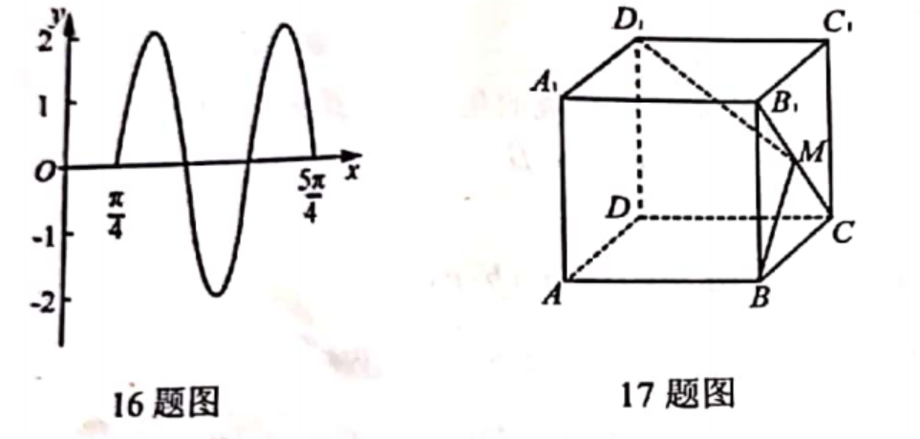

17．如图所示，正方体的棱长为2， *M*是*CB*1上的一个动点，则*BM*＋*D*1*M*的最小值是________

18．将函数*f*（*x*）＝4cos（*x*）的图像和直线*g*（*x*）＝*x*－1的所有交点从左到右依次记为*A*1， *A*­2，…，*A*5，若*P*点坐标为(0，)，则________

四、解答题：共60分。解答应写出文字说明，证明过程或演算步骤．

19． （12分）

在平面直角坐标系*xOy*中，已知点．

（1）以线段*AB*，*AC*为邻边作平行四边形*ABDC*，求向量的坐标和||；

(2)设实数*t*满足，求*t*的值．

20． (12分)

在①*a*sin*C*＝4*c*cos*A*； ②2*b*sin＝*a*sin*B*这两个条件中任选一个，补充在下面问题中，然后解答补充完整的题．

在△*ABC*中，角*A*，*B*，*C*的对边分别为*a*，*b*，*c*，已知________，*a*＝3．

(1)求sin*A*；

(2)如图．*M*为边*AC*上一点，*MC*＝*MB*， ∠*ABM*＝，求边*c*．

注：如果选择多个条件分别解答，按第一个解答计分．

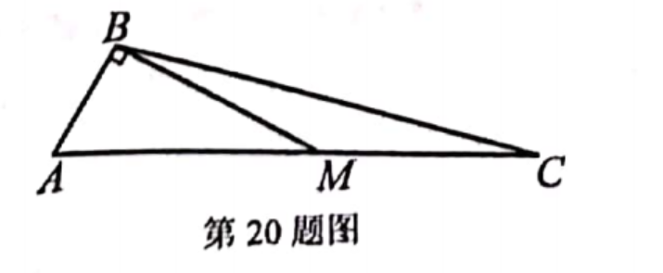

21． （12分）

如图所示， *AB*是⊙*O*的直径，点*C*在⊙*O*上， *p*是⊙*O*所在平面外一点， *D*是*PB*的中点．

(1)求证： *OD*//平面*PAC*；

（2）若△*PAC*是边长为6的正三角形， *AB*＝10，且*BC*⊥*PC*，求三棱锥*B*—*PAC*的体积．

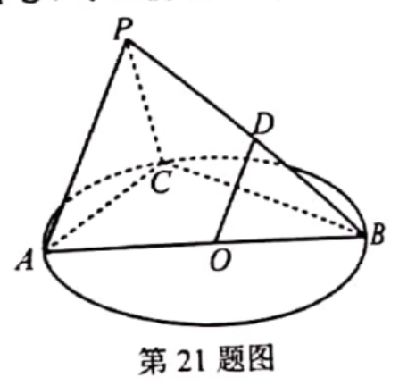

22． （12分）

已知函数．

（1）求函数*f*（*x*）的最小正周期及在区间上的最大值和最小值；

（2）若，求的值．

23． （12分）

某地棚户区改造建筑平面示意图如图所示，经规划调研确定，棚改规划建筑用地区域近似为圆面，该圆面的内接四边形*ABCD*是原棚户区建筑用地，测量可知边界*AB*＝*AD*＝4万米， *BC*＝6万米， *CD*＝2万米．

（1）请计算原棚户区建筑用地*ABCD*的面积及*AC*的长；

（2）因地理条件的限制，边界*AD*，*DC*不能更改．而边界*AB*，*BC*可以调整，为了提高棚户区建筑用地的利用率，请在圆狐*ABC*上设计一点*P*，使得棚户区改造后的新建筑用地*APCD*的面积最大，并求出最大值．

